- Kosočtverec má úhlopříčky 24 a 10 cm. Urči délku jeho strany.

- Kosočtverec ABCD má délku strany a = 4 cm a délka jedné úhlopříčky je 6,4 cm. Vypočítej délku druhé úhlopříčky.

- Rovnoramenný lichoběžník má základny 16 cm a 10 cm. Délka ramene je 5 cm. Vypočítej výšku, obvod a obsah lichoběžníku.

- Průměr kmene je 30 cm. Lze z něho vyříznout hranolek se čtvercovým průřezem o straně 20 cm?

- Kolik dm² korku je potřeba na výrobu 6 podložek tvaru pravidelného šestiúhelníku, jehož strana měří 6 cm?

- Vodojem tvaru krychle je vysoký 7 m. Kolik litrů vody pojme, jestliže tloušťka všech stěn je 25 cm?

- Podstavou pravidelného trojbokého hranolu je rovnostranný trojúhelník se stranou a = 6 cm. Vypočítej povrch a objem hranolu, jestliže je jeho výška 16 cm.

- Cheopsova pyramida v Egyptě má čtvercovou podstavu o hraně asi 227 m a výšku asi 140 m. Jaká je největší vzdálenost dvou míst na pyramidě?

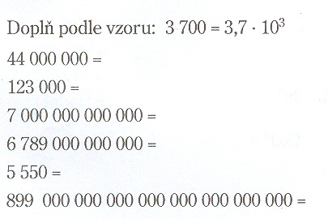
9.
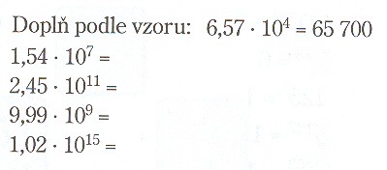

10.
